Celina Osiecka. Usługi fotograficzne – nowa wystawa w maju w Muzeum Warszawskiej Pragi

Muzeum Warszawskiej Pragi, 14.05–16.10.2022
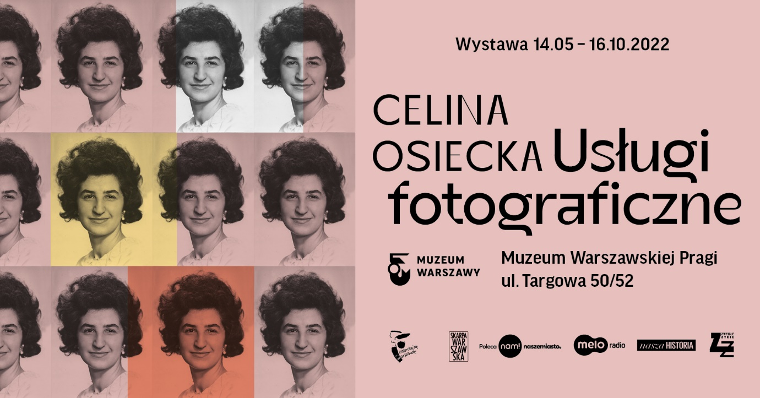
Fotografka Celina Osiecka jest autorką tysięcy portretów warszawianek i warszawiaków. W 1968 roku uzyskała tytuł Mistrza rzemiosła w dziedzinie fotografowanie, a następnie otworzyła własny zakład, który prowadzi nieprzerwanie do dziś. Od 14 maja fotografie autorstwa Celiny Osieckiej będzie można zobaczyć nie tylko w witrynie przy ulicy Zwycięzców na Saskiej Kępie, ale także w Muzeum Warszawskiej Pragi!
Celina Osiecka wciąż korzysta z analogowych metod pracy - wizerunki klientów i klientek naświetla na czarno-białych negatywach, które następnie poddaje obróbce chemicznej w ciemni, a na koniec retuszuje tradycyjną metodą ołówkową. W efekcie każda odbitka wykonana w zakładzie jest unikalna. Dawniej wykonywała zdjęcia do dokumentów i okolicznościowe, teraz przede wszystkim pamiątkowe portrety fotograficzne.
Na wystawie pokazane zostaną fotografie z archiwum zakładu Celiny Osieckiej wykonane między 1962 a 2022 rokiem, wybrane spośród tysięcy uporządkowanych alfabetycznie negatywów i odbitek. Obok fotografii portretowej i okolicznościowej, przybliżony zostanie rzemieślniczy aspekt pracy fotografki – technika retuszu ołówkowego i oryginalne teczki przygotowane na egzamin czeladniczy. Zdjęcia z rodzinnego albumu Celiny Osieckiej pokażą zaś historię samego zakładu i zmieniającej się wokół niego rzeczywistości.
Wystawa Celina Osiecka. Usługi fotograficzne to nie tylko prezentacja sylwetki wyjątkowej warszawianki, ale także dokument półwiecza historii rzemiosła fotograficznego, świadectwo zmian, które zaszły w dziedzinie fotografii, w kulturze, modzie i obyczajowości.
Kuratorka wystawy, Antonina Gugała, poznała Celinę Osiecką podczas realizacji projektu artystycznego „Fotograf warszawski.” Odwiedziła wtedy 102 stołeczne pracownie fotograficzne, w każdej zamówiła swoje portrety – zdjęcia do dyplomu. Sfotografowała także witryny ponad 80 zakładów i poznała ich historię. Spotkanie z Celiną Osiecką było początkiem bliższej znajomości i zaowocowało wystawą poświęconą fotografce i towarzyszącą ekspozycji książką.
W publikacji znajdzie się wywiad-rzeka z Celiną Osiecką oraz wybór czarno-białych portretów jej autorstwa. Wystawie towarzyszyć będzie bogaty program wydarzeń dla rodzin i szkół (weekendowe spotkania rodzinne, lekcje muzealne, spacery) oraz dla dorosłych (wykłady stacjonarne i online, oprowadzania kuratorskie, spacery). Więcej informacji: https://muzeumwarszawy.pl/program-wydarzen-towarzyszacych-wystawie-celina-osiecka-uslugi-fotograficzne/

Wystawa Celina Osiecka. Usługi fotograficzne będzie otwarta od 14 maja do 16 października 2022 r. w Muzeum Warszawskiej Pragi przy ul. Targowej 50/52. Muzeum jest czynne we wtorek, środę, piątek i niedzielę w godzinach od 11:00 do 18:00, w czwartek i sobotę od 11:00 do 20:00. Bilety: 5 zł / 3 zł, w czwartki wstęp bezpłatny.

kuratorka Antonina Gugała
producent Michał Tański
projekt wystawy Aneta Faner
oprawa graficzna Martyna Wyrzykowska
projekt plakatu Joanna Bębenek

Projekt zrealizowano w ramach stypendium artystycznego m.st. Warszawy.
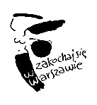

Kontakt dla mediów:
Aleksandra Migacz
Muzeum Warszawy
+48 22 277 43 45
aleksandra.migacz@muzeumwarszawy.pl

